重庆市预警信息发布业务月报
第8期（总18期）
2019年9月12日 签发：况星

2019年8月重庆市预警信息发布月报
2019年8月，全市各级预警中心和预警工作站通过预警平台发布预警和其他服务信息共15,880条，累计发送短信万4,152.49人次。其中，市预警中心发布预警服务信息571条，发送短信129.21万人次；区县预警中心发布各类预警服务信息3,411条，发送短信2,116.42万人次。市、区县部门和乡镇（街道）预警工作站发布各类预警服务信息11,898条，发送短信1,906.86万人次。
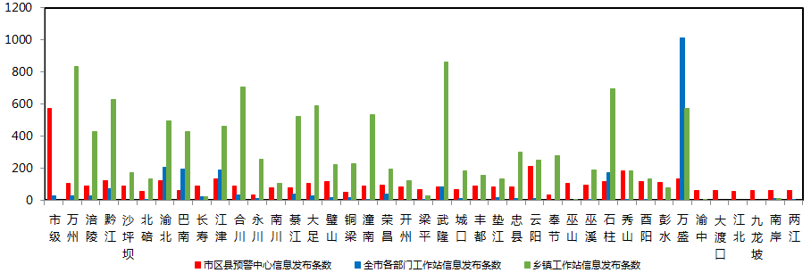
图1 全市预警中心及预警工作站信息发布情况
一、预警信号发布情况
8月，全市各级预警中心通过预警平台发布气象预警信号645条（暴雨：红色2条、橙色11条、黄色42条、蓝色14条，高温：红色10条、橙色316条，森林火险：红色65条、橙色43条，雷电：橙色25条、黄色78条，大雾：橙色6条、黄色5条，大风：黄色4条、蓝色24条，）,其中市级发布15条，区县发布630条。
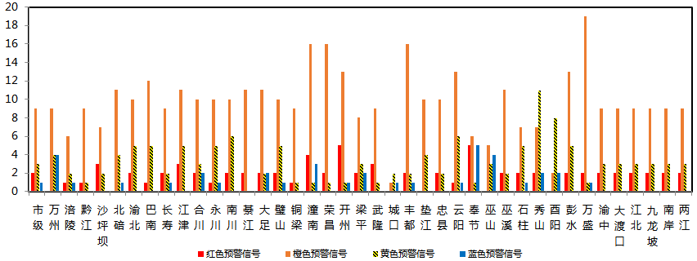
图2 全市预警信号发布情况
二、灾害风险超阈值实况发布情况
8月，全市各级预警中心发布暴雨超阈值预警信息1,431条，高温超阈值预警信息2,303条，疑似火点12条。
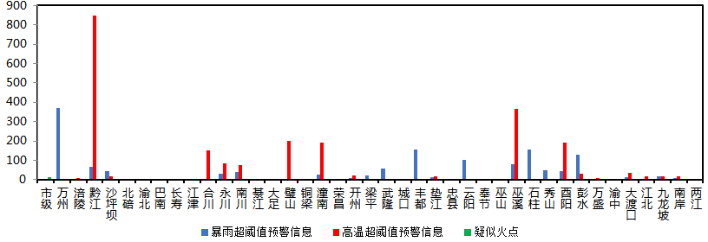
图3 全市灾害风险超阈值预警信息发布情况
三、预警服务信息发布况
8月，全市各级预警中心通过预警平台发布预警服务信息825期，其中重要气象信息专报139期，0-2小时强对流天气警报496期，雨情通报190期。
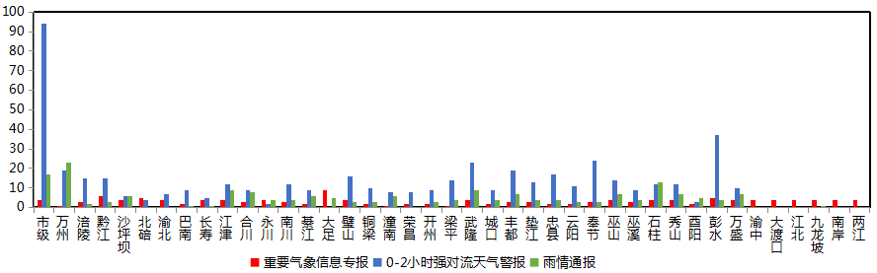
图4 气象预警服务信息发布情况
四、各部门信息发布情况
8月，全市各级农业农村委发布农业预警服务消息146条,发送短信12.98万人次；各级水利部门发布预警服务消息124条,发送短信17.96万人次；各级规划自然资源局发布预警服务消息14条,发送短信2,637人次。其他涉灾部门发布预警服务消息2,006条,发送短信1,069.97万人次。
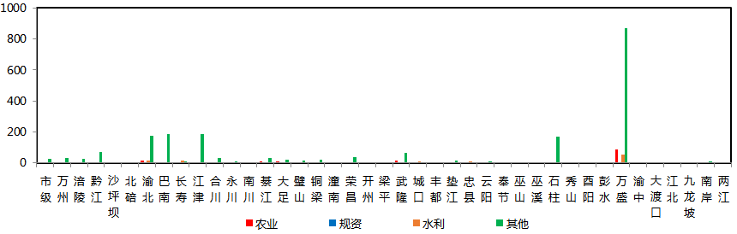
图5 各部门信息发布情况

